一、原理：

每1钟做一次截屏，通过图像识别，识别是否含有“2004~2019”字样，如果有，说明掉线，发现掉线，程序会模拟键盘操作，关闭原来WOW窗口，切换到暴雪通行证，自动点击回车，打开新的WOW窗口，自动点击回车，进入游戏

我是程序员，也在打黑翼，也自用，理论上没有封号风险，但不完全保证，担心封号的，别用。

此软件是收费软件，感谢支持正版。

使用方法：

1. 点击WowOnLine2.exe 运行
2. 窗口运行魔兽世界，不要双击最大化，用鼠标调整wow的窗口位置到最大
3. 返回到输入账号密码界面，如图1

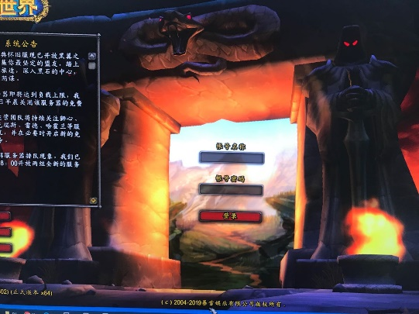

1. 鼠标点击输入框 坐标1 ，鼠标放置在”图2-坐标1回车”所示位置，点回车

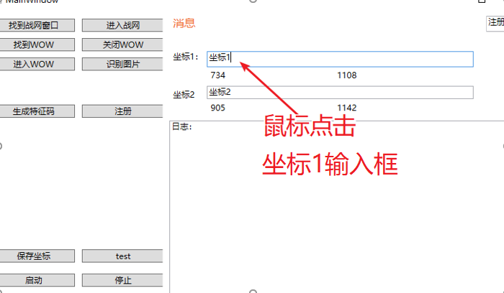 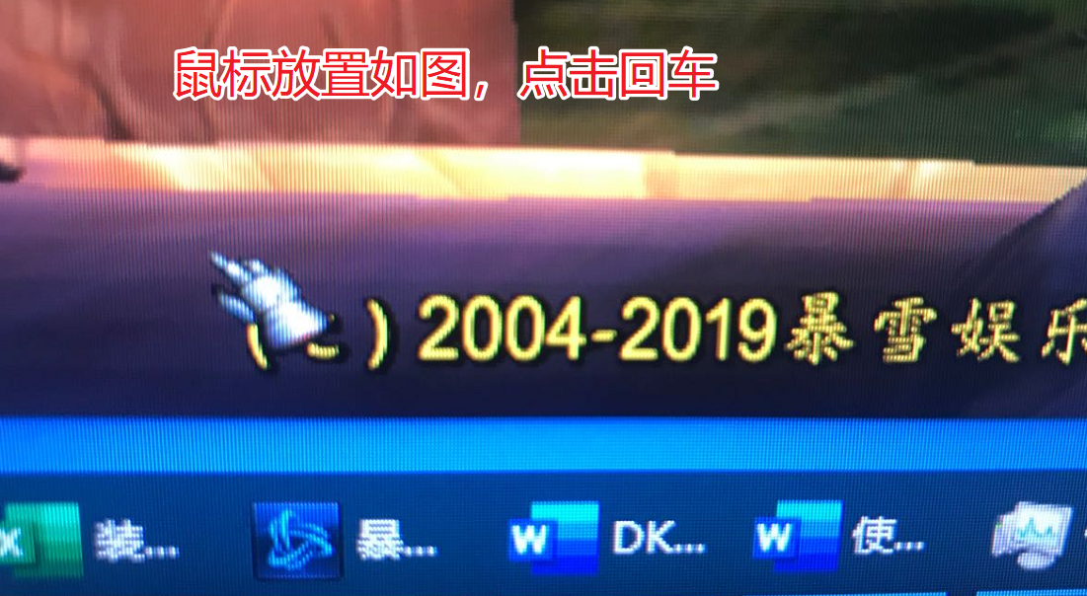

1. 鼠标点击输入框 坐标2， 鼠标放在图”2-坐标2回车”所示位置，点回车

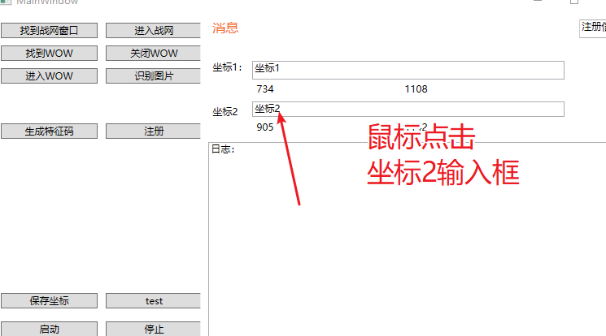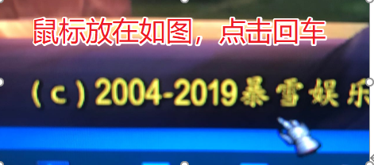

1. 当坐标1，坐标2都有数字后，点击保存鼠标位置
2. 点击识别图片，日志中如果出现有 “……2019……”字样，说明识别成功，否则，请重复4、5两步

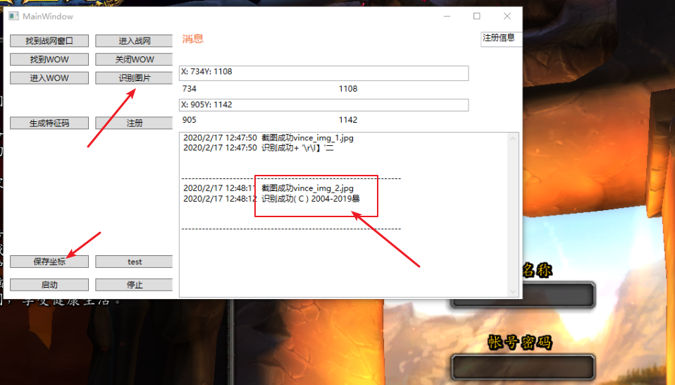

注意，只要有2019即可，其他识别有乱码无所谓，中文识别率很低。

1. 点击启动

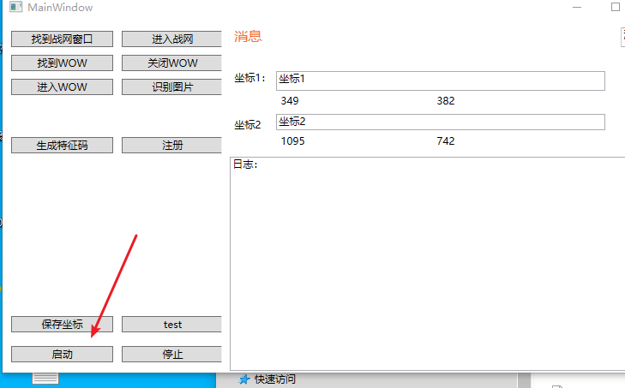

1. 在WOW选择人物界面，点击后退，看表，等待1分钟，看是否会自动关闭WOW，10秒后启动WOW进入人物选择界面，1分钟后，进入游戏界面
2. 测试成功，挂机；测试不成功，返回第三步重新调整2个鼠标位置，或看注意事项。

三、注意事项：

关闭电脑的定时睡眠，定时关机，不能关闭显示器

必须保证屏幕常亮，关闭屏幕保护程序，笔记本关闭定时熄灭屏幕

魔兽世界必须前台 ，不能最小化运行

开始挂机之后，不能调整WOW的窗口位置和窗口大小

网易通信证必须登录，并且在怀旧服运行界面

不支持多开，只能开一个网易通行证，和一个魔兽世界窗口，后续闲了可能开发多开功能

网易通行证必须在下方任务栏，不能在右下角图标（可以点最小化，不能点X）。

网络问题，是解决不了的，如果网易通行证掉线，是不会自动登录的，挂机失败。

因为程序内置1分钟进行下一步，所以WOW需要30秒内启动起来，人物界面进入游戏界面，加载速度不能超过30秒，所以选个人少的地方挂机，机器不能太差

四、购买指南

此软件必须购买，无免费使用

想要试用请点击左上角所有按钮，各个按钮都能起到相应效果，再购买

购买后，只是把上面几个按钮的功能，不停循环实现无人值守

购买时，点击“生成特征码”，发给我

每个注册码，只能在一台机器使用，支持重装系统

"购买注册码，请联系微信号jcjshbc，申请好友备注：WOW买马"

有意做分销的，微信单独聊